PROVA DE VALIDACIÓ – PE11.

Respon les preguntes que t’indica el document.
També hauràs de compartir el nou codi generat mitjançant un nou repositori publicat a Github o Gitlab.
Ànims, que en principi en 2-3 hores ja ho tindràs llest !

- Espai per anivellar el pes de la prova escrita (2 punts).
Si has aprovat les 2 pràctiques (Pt11 i Pt12) , tens els 2 punts.
Sinó, hauràs de fer la PE11 a partir d’un codi proposat pel professorat; i amb menys temps. Recorda que les pràctiques puntuen un 50% de la nota de la UF1.

- Decisions de disseny 1. Evitar el hardcoding i permetre la configuració usant fitxers. (1,5 punts)
Quina o quins tipus de fitxers has usat per a llegir els usuaris ? JSON
Ara, edita el fitxer de text afegint 2 usuaris més i comprova que el programa deix accedir als nous usuaris.
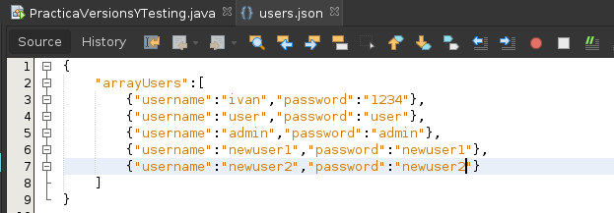
He añadido los 2 usuarios y comprobado si funcionaban, y si funcionan

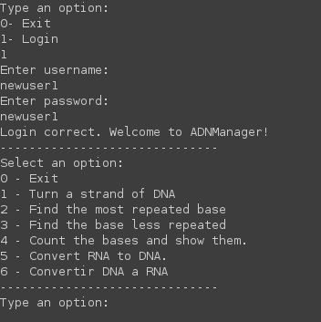

- Decisions de disseny 2. Patrons de disseny. (0,5 punts)
T'ha semblat útil el patró DAO ? Has utilitzat el patró de disseny DAO per permetre en accedir a diversos fitxers (CSV, text, JSON) ?
Només cal que responguis. Si no l'has usat tindràs el 0,5 igual.
He utilizado DAO para el test, me resulta comodo

- Separació de codi, testing i documentació (4 punts, 1 punt cada una)
* Crea un mètode per a calcular la longitud de la cadena d'ADN inserida per l'usuari dintre de la classe on tens els altres mètodes d'ADN.
* Assegura't de crear un comentari en format JavaDoc vàlid del nou mètode creat.

* A la classe del programa principal, crea una nova opció de menú que utilitzi aquest nou mètode (pex. Longitud ADN)
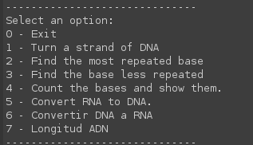
* Crea almenys 3 mètodes de testing per a provar que el nou mètode funciona en diversos casos.

- Refracció. (1 punt)
Canvia el nom d'un mètode dels que es demanava fer tests a la pràctica (login, adnMesRepetit ...) assegurant-te que es
canviarà aquest nom a totes les seves referències ( a les altres classes on s'utilitza).
(Pista: Refractor --> Rename)
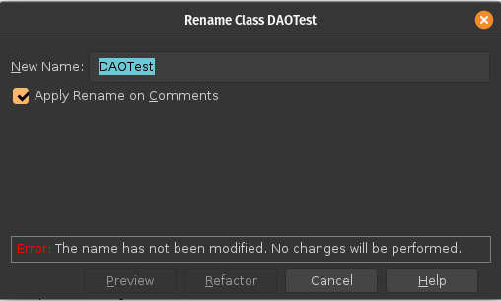
- Control de versions. (1 punt)
Puja el nou codi del projecte en un repositori de Github o Gitlab diferent.
Pots fer-lo públic o bé privat o fer-lo privat i donar accés de lectura al professor.

- Punts extra. (fins a 1 punt)
Explica quines funcionalitats extra has incorporat a la pràctica, que no es demanaven, i consideres importants.

